SMARTHOUSE
Documentazione
Sommario:
1 SmartHouse
2 Problema
3 Funzionalità principali
Elementi Principali
Fonti di Illuminazione
4 UML
Diagramma classi
5 Testing

PROBLEMA
Con la sviluppo di questo software ci siamo posti l’obiettivo di creare un applicativo che potesse gestire in maniera semplice ed efficace un sistema di automazione intelligente per uso abitativo.

FUNZIONALITÁ PRINCIPALI
ELEMENTI PRINCIPALI
-LAMPADINE
1) ACCENSIONE/SPEGNIMENTO
L’accensione/spegnimento delle lampadine è controllata con la funzione Switch. Questa funzione agisce da interruttore per la lampadina, accendendo la lampadina se essa è spenta e spegnendola se essa è accesa.
2) MODIFICA DELLA LUMINOSITÁ
La luminosità delle lampadine è controllata tramite la funzione ChangeBrightness. Questa funzione modifica il valore di luminosità della lampadina a un valore definito dall’utente. Se il valore inserito dall’utente è uguale a 0, la lampadina si spegne in automatico
3) SPEGNIMENTO AUTOMATICO(FUNZIONE ESCLUSIVA ECOLAMP)
Nelle EcoLamp è presente una funzione per spegnere automaticamente la lampadina dopo un periodo di tempo predeterminato

UML
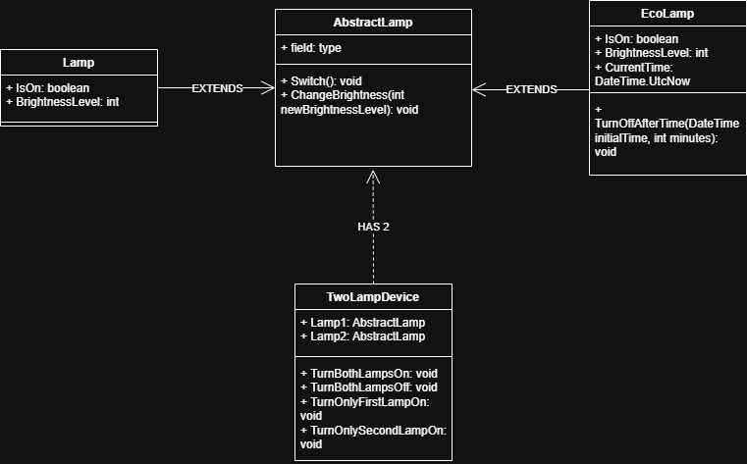
AbstractLamp: Classe astratta in cui sono racchiusi tutti i metodi in comune tra tutti i vari tipi di lampada
Lamp: Lampada standard
EcoLamp: Lampada speciale con funzioni di risparmio energetico
TwoLampDevice: Classe che permette il controllo di due lampade di qualsiasi tipo in contemporanea
TESTING

